Escola Municipal de Educação Básica Augustinho Marcon.
Catanduvas, agosto de 2021.
Diretora: Tatiana Bittencourt Menegat.
Assessora Técnica Pedagógica: Maristela Borella Baraúna.
Assessora Técnica Administrativa: Margarete Petter.
Professora: Daniela Garbin.
Segunda professora: Sueli Gross Felippe.
Aluno(a).....................................................................................................
Disciplina de Matemática.
5º ano 01 e 02
ATIVIDADES PARA A SEMANA 09 A 13 DE AGOSTO.

Olá criança, este é o Roteiro de estudo para a semana onde estaremos trabalhando outros conteúdos. Realize as atividades no caderno solicitado e entregue na secretaria da escola até dia 13-08-2021.

DISCIPLINA DE GEOGRAFIA

→ Região Sudeste
A Região Sudeste é constituída por quatro estados, sendo a segunda menor região em extensão territorial do país. Possui cerca de 924.620 km², é a região mais populosa do Brasil e apresenta a maior densidade demográfica, 92,025 hab/km².
Com mais de 85 milhões de habitantes, o Sudeste brasileiro é composto pelos estados de maior representatividade econômica do país. Muitas pessoas migram para essa região em busca de oportunidades de emprego e melhoria de vida.
Por ser a região mais desenvolvida, é a mais representativa no PIB brasileiro, correspondendo a 55,2% do PIB nacional. Destacam-se o setor industrial, financeiro e comercial. As indústrias automobilísticas, siderúrgicas e petrolíferas apresentam-se em grande quantidade.
Além de atrair pessoas em busca de trabalho, a Região Sudeste também destaca-se pelo turismo. O Rio de Janeiro atrai milhões de turistas durante todo o ano. São Paulo é conhecido pelo aspecto cultural, atraindo pessoas que se interessam pelo teatro, festivais e cinema. Minas Gerais e Espírito Santo com suas belíssimas construções históricas também atraem visitantes de todo o mundo.

→ Região Sul
A Região Sul é constituída por três estados e é a menor região do Brasil em extensão territorial. Abrange uma área de 576.774 km² e é considerada uma das regiões com características mais distintas de todo o resto do país. Isso deve-se principalmente ao contexto histórico no que diz respeito à colonização. Essa região foi colonizada especialmente por alemães e italianos.Apresenta os melhores indicadores sociais, indicando ser uma região que apresenta boas políticas públicas para educação e saúde.
Outra característica que difere essa região das demais refere-se à sua localização. Por estar abaixo da zona tropical, o Sul do Brasil apresenta as estações do ano bem definidas. Há período de inverno rigoroso com ocorrência de geadas como também há períodos de temperaturas amenas e temperaturas elevadas. Os índices pluviométricos distribuem-se homogeneamente durante todo o ano.
A economia é baseada no extrativismo vegetal realizado especialmente na Mata das Araucárias e também a agropecuária, com a criação de suínos e a produção de uva.
Suas belas cidades e parques são grandes atrativos turísticos. Muitas pessoas dirigem-se ao Sul em busca de lugares bucólicos. Lugares como a cidade de Gramado, no Rio Grande do Sul, e o Parque Nacional do Iguaçu, no Paraná, atraem milhares de pessoas durante todo o ano.

Estados da Região Norte
Estados e capitais
Acre – Rio Branco
Amapá – Macapá
Amazonas – Manaus
Pará – Belém
Rondônia – Porto Velho
Roraima – Boa Vista
Tocantins - Palmas

→ Estados da Região Nordeste
Estados e capitais
Alagoas – Maceió
Bahia – Salvador
Ceará – Fortaleza
Maranhão – São Luís
Paraíba – João Pessoa
Pernambuco – Recife
Piauí – Teresina
Rio Grande do Norte – Natal
Sergipe – Aracaju

→ Estados da Região Centro Oeste
Estados e capitais
Goiás – Goiânia
Mato Grosso – Cuiabá
Mato Grosso do Sul – Campo Grande

→ Estados da Região Sudeste
Estados e capitais
Espírito Santo – Vitória
Minas Gerais – Belo Horizonte
Rio de Janeiro – Rio de Janeiro
São Paulo – São Paulo

→ Estados da Região Sul
Estados e capitais
Paraná – Curitiba
Rio Grande do Sul – Porto Alegre
Santa Catarina – Florianópolis

Disciplina de Matemática.
Confeccionar material dourado com folhas quadriculadas, palito de picolé e sementes.
Continuação da divisão no concreto com o material dourado.
GEOMETRIA
A Geometria, área de estudo da Matemática, é dividida em: Geometria Plana, Espacial e Analítica. ... Sendo assim, a Geometria é uma ciência que se dedica a estudar as medidas das formas de figuras planas ou espaciais, bem como sobre a posição relativa das figuras no espaço e suas propriedades.
Figuras geométricas espaciais
As formas geométricas espaciais estão presentes em nosso cotidiano. Ao observarmos objetos ao nosso redor, conseguimos relacioná-los aos sólidos geométricos, por exemplo: uma bola de futebol se parece com uma esfera, uma casquinha de sorvete parece um cone, um dado parece um cubo, uma caixa de sapato parece um paralelepípedo (bloco retangular) e assim por diante, entre tantos outros exemplos.
As formas geométricas espaciais são aquelas que possuem volume, diferente das figuras geométricas planas.
As formas geométricas espaciais se dividem em dois grandes grupos: os poliedros e os corpos redondos.
Os poliedros possuem apenas faces planas, enquanto os corpos redondos, possuem faces arredondadas e possuem também a característica de “rolar”.

Vejamos alguns exemplos:

Os poliedros são: prisma, pirâmide, paralelepípedo e o cubo.
Corpos redondos são: cilindro, cone, esfera.
Planificação de sólidos geométricos
A planificação de sólidos geométricos é uma forma de apresentar os sólidos usando apenas um plano, ou seja, é uma forma de representar um objeto tridimensional em apenas duas dimensões. Para tanto, basta construir cada superfície externa do sólido do modo como essa figura seria no plano, respeitando suas medidas.
Exemplo:
As formas obtidas a partir de cada modelo são:

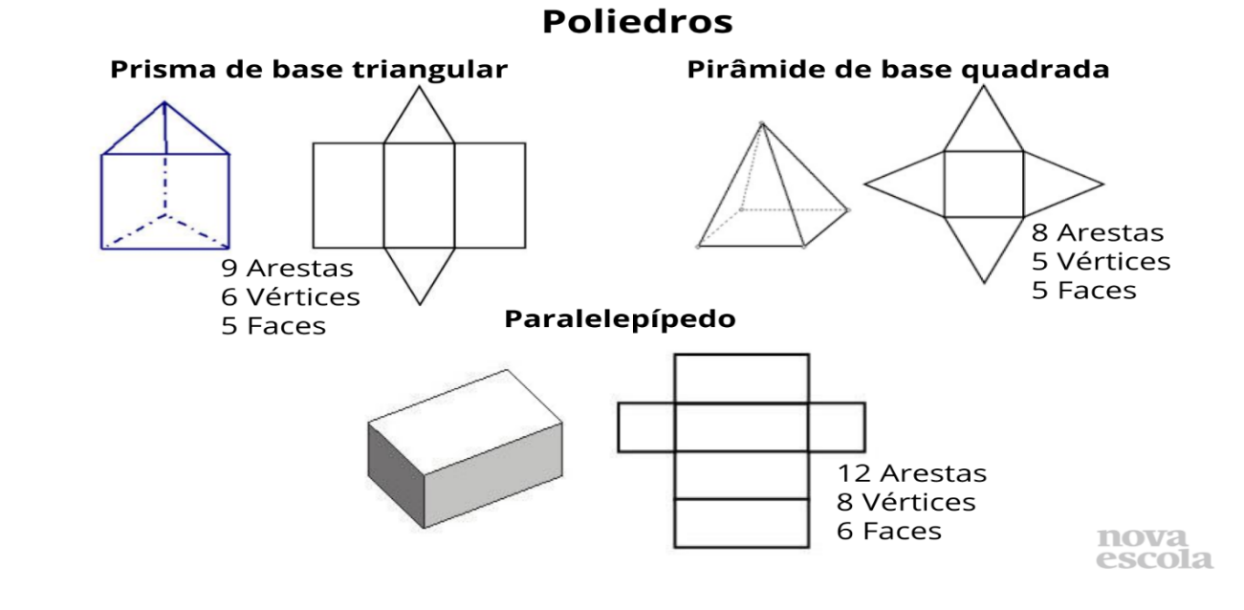

Atividades:
1. Complete as frases escrevendo o nome dos sólidos geométricos correspondentes.
a) Uma bola de futebol lembra uma ____________________________________________.
b) Uma caixa de sapato lembra um ____________________________________________.
c) Uma lata de refrigerante lembra um __________________________________________.
d) Uma casquinha de sorvete lembra um ________________________________________.
e) Um dado de jogo de tabuleiro lembra um _____________________________________.

2. Assinale a alternativa em que os dois sólidos geométricos representados só têm superfícies planas, ou seja, sejam poliedros.

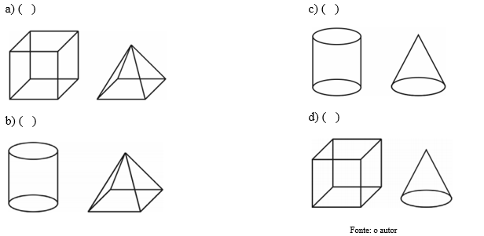

3. Assinale a alternativa em que os dois sólidos geométricos representados sejam corpos redondos.

4. Relacione o sólido geométrico com a sua forma planificada:
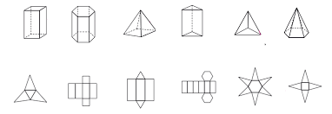

TENHA UMA BOA SEMANA!!!!!

